Určeno pro uživatele certifikovaného elektronického nástroje CENT

Úprava systému a vložení nových funkcionalit

Dne 01.10.2023 byl v nočních hodinách proveden upgrade elektronického nástroje CENT

Obsah
Obsah 2
1 Propojení s Věstníkem veřejných zakázek 3
2 Informace o odeslané nabídce 4
3 Formát DWG 5
4 Rámcová dohoda 5
5 Další úpravy 5

Informace o nových funkcionalitách
v certifikovaném elektronickém nástroji CENT

Propojení s Věstníkem veřejných zakázek
Bylo aktualizováno propojení s Věstníkem veřejných zakázek, který se nově nachází na URL adrese https://vvz.nipez.cz/. Postup pro zadání evidenčního čísla, které Vám bylo přiděleno Věstníkem veřejných zakázek zůstává v e-nástroji CENT stejný.
Ilustrace 1: Odkazování na Věstník veřejných zakázek
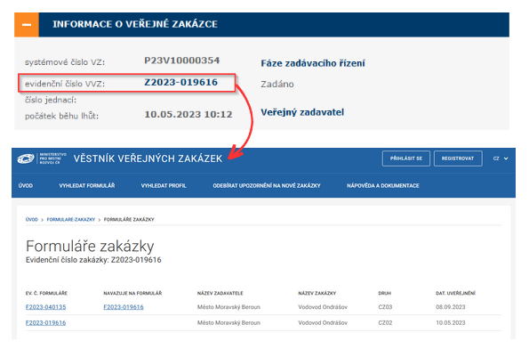

Informace o odeslané nabídce
Nově je nastavena kontrola k veřejným zakázkám vyžadující elektronické podepisování, která zajistí, aby po odeslání nabídky byla zobrazena informace o tom, zda byla nabídka podepsána. Tuto informaci uvidí účastník ihned po odeslání své nabídky v liště „Odeslané nabídky“.
Zadavateli / administrátorovi VZ se tato informace bude zobrazovat v liště „Přijaté nabídky“.
Ilustrace 2: Elektronická nabídka - nabídka s elektronickým podepsáním – pohled účastníka
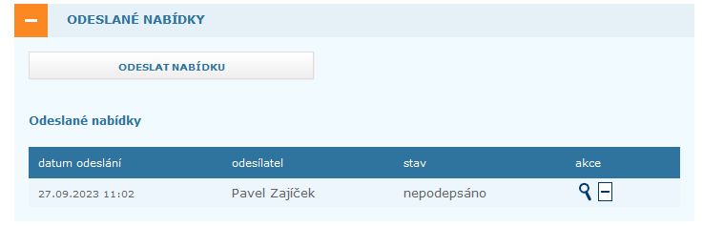
V případě, že účastník odešle nabídku k veřejné zakázce u které je vyžadováno elektronické podepisování a svou nabídku nepodepíše, bude při hodnocení tato nabídka nástrojem ignorována.
Ilustrace 3: Elektronická nabídka - nabídka s elektronickým podepsáním – pohled zadavatele
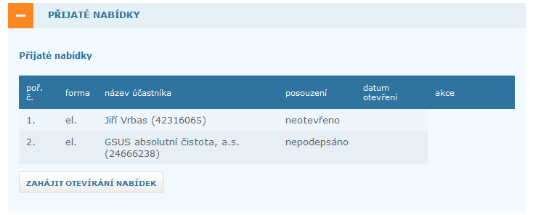

Formát DWG
E-nástroj CENT nově podporuje vložení nativního formátu souborů (výkresů) programu AutoCAD. Povolený limit pro soubor DWG je 100 MB. Vložení souboru s vyšším objemem dat je možné, avšak bez garance úspěšného nahrání.

Rámcová dohoda
Ve formuláři „Nové zadávací řízení“ v bloku „Upřesnění průběhu zadávacího řízení“ bylo aktualizováno názvosloví pro rámcovou dohodu.
Ilustrace 4: Formulář "Nové zadávací řízení" - volba "Rámcová dohoda"
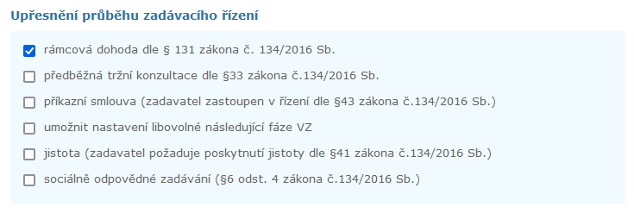

Další úpravy
V rámci provedené aktualizace bylo provedeno více drobných úprav funkcionalit, jež nejsou markantního rázu. Povedou však ke zvýšení uživatelského komfortu, při práci s elektronickým nástrojem.

Snažíme se, aby elektronický nástroj CENT byl co nejvíce uživatelsky přívětivý a vyhovoval Vašim požadavkům. Pokud máte nápad, co bychom mohli zlepšit, neváhejte nás kontaktovat na níže uvedeném e-mailu.
Rádi zvážíme každý podnět a pokud bude věcný, zapracujeme jej do některého budoucího upgradu.
Pro sdělení námětů, postřehů či informací o problémech se zobrazováním stránek nám prosím napište na e-mail: info@profilzadavatele.cz.

V Šumperku dne 02.10.2023

